Hurom H-AE Alpha Plus - bezpieczny, łatwy w obsłudze sprzęt
Innowacyjna, nowoczesna, łatwa w obsłudze wyciskarka do soków to niezbędnik w kuchni osoby dbającej o zdrowie.

H-AE Alpha Plus: niezbędnik w kuchni
Szukasz sposobu na "przemycenie" do swojej diety dziennej porcji warzyw i owoców? Hurom H-AE Alpha Plus, innowacyjne urządzenie AGD, pozwoli Ci zachować zdrowie i witalność.
Najlepszy sprzęt dla zdrowia
Nowy rok - nowy ja. Który to już rok z rzędu obiecujesz sobie, że przejdziesz na zieloną stronę mocy, sprawdzisz tajniki kuchni wegańskiej. Otworzysz się na nowe smaki i zaczniesz spożywać znacznie więcej witamin i mikroskładników. Niestety, codzienność weryfikuje nasze plany i pragnienia. Żyjemy w biegu, zazwyczaj nie mamy czasu na budowanie zbilansowanych posiłków i chętnie sięgamy po niezdrowe przekąski. Remedium na dietową posuchę będzie wyciskarka Hurom H-AE Alpha Plus. Wolnoobrotowa i lekka, nie stwarza problemów podczas oczyszczania przewodów z pozostałości organicznych.

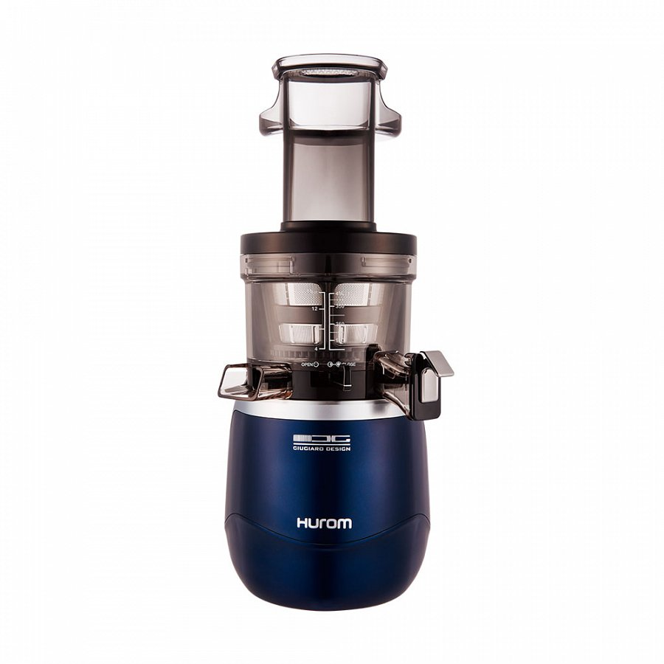
Hurom: marka oferująca najtrwalsze modele
Model posiada duży otwór wsadowy dzięki czemu produkt pierwotny błyskawicznie, bez konieczności rozdrabniania, przedostanie się do wnętrza urządzenia. Metaliczny kolor i opływowy kształt urządzenia posiada również szereg udogodnień decydujących o bezpieczeństwie użytkowania. Antypoślizgowa konstrukcja na silikonowych nóżkach, dedykowane blokady i spusty chroniące przed wyciekaniem płynu z komór sprawiają, że korzystanie z dobrodziejstw wyciskarki jest łatwe i intuicyjne. Hurom H-AE Alpha Plus pozwala na regulowanie gęstości soku i ponowne mielenie pulpy warzywno-owocowej. Przemieli twarde owoce i warzywa, zioła, zieleninę, lód i nasiona z orzechami.

